**大厂学苑-大数据&人工智能**

**Kafka**

版本：V1.0



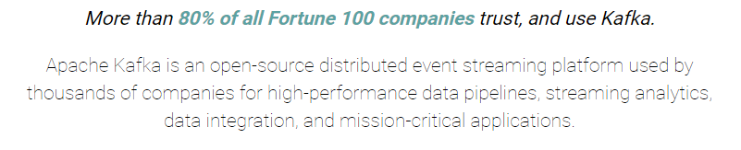

# **Kafka安装**

## **1.1 下载软件**

从官网下载最新版本软件：http://kafka.apache.org/downloads。截至到2021年5月1日，最新版本为：kafka_2.12-2.8.0.tgz，因为kafka是使用scala语言开发的，所以2.12为scala语言版本，2.8.0为kafka最新软件版本

## **1.2 安装软件**

### **1.2.1 单机模式**

#### 1.2.1.1 解压缩

将下载后的软件上传到虚拟机中，并将软件解压缩到无中文，无空格的路径中

[root@linux1 software]# tar -zxvf kafka_2.12-2.8.0.tgz -C /opt/module

JDK必须安装1.8或以上版本

#### 1.2.1.2 启动zookeeper服务

Kafka计划不久的将来会将对zookeeper的依赖从kafka中移除，从2.8.0版本中已经可以进行无zookeeper测试了，但是还不能应用于生产环境中，所以依然需要连接zookeeper服务

[root@linux1 kafka]# bin/zookeeper-server-start.sh config/zookeeper.properties

#### 1.2.1.3 启动kafka服务

[root@linux1 kafka]# bin/kafka-server-start.sh -daemon config/server.properties

成功启动所有服务后，kafka环境就准备好了

### **1.2.2 集群模式**

#### 1.2.2.1 解压缩

将下载后的软件上传到虚拟机中，并将软件解压缩到无中文，无空格的路径中

[root@linux1 software]# tar -zxvf kafka_2.12-2.8.0.tgz -C /opt/module

JDK必须安装1.8或以上版本

在解压缩后的目录中创建logs目录

[root@linux1 kafka]# mkdir logs

#### 1.2.2.2 修改配置文件

* server.properties

#broker的全局唯一节点编号，不能重复

broker.id=0

#删除topic功能使能

delete.topic.enable=true

#处理网络请求的线程数量

num.network.threads=3

#用来处理磁盘IO的现成数量

num.io.threads=8

#发送套接字的缓冲区大小

socket.send.buffer.bytes=102400

#接收套接字的缓冲区大小

socket.receive.buffer.bytes=102400

#请求套接字的缓冲区大小

socket.request.max.bytes=104857600

#kafka运行日志存放的路径

log.dirs=/opt/module/kafka/logs

#topic在当前broker上的分区个数

num.partitions=1

#用来恢复和清理data下数据的线程数量

num.recovery.threads.per.data.dir=1

#segment文件保留的最长时间，超时将被删除

log.retention.hours=168

#配置连接Zookeeper集群地址

zookeeper.connect=linux1:2181,linux2:2181,linux3:2181/kafka-2.8

#### 1.2.2.3 分发安装包

[root@linux1 module]$ xsync kafka/

注意：分发之后记得配置其他机器的环境变量

7）分别在linux2和linux3上修改配置文件/opt/module/kafka/config/server.properties中的broker.id=1、broker.id=2

注意：broker.id不得重复

#### 1.2.2.4 启动kafka服务

依次在linux1、linux2、linux3节点上启动kafka

[root@linux1 kafka]$ bin/kafka-server-start.sh -daemon config/server.properties

[root@linux2 kafka]$ bin/kafka-server-start.sh -daemon config/server.properties

[root@linux3 kafka]$ bin/kafka-server-start.sh -daemon config/server.properties

#### 1.2.2.4 关闭kafka服务

依次在linux1、linux2、linux3节点上关闭kafka

[root@linux1 kafka]$ bin/kafka-server-stop.sh

[root@linux2 kafka]$ bin/kafka-server-stop.sh

[root@linux3 kafka]$ bin/kafka-server-stop.sh

## **1.3 安装测试**

kafka环境准备好，可以通过命令行工具发送指令进行简单测试

# 查看某一个主题

bin/kafka-topics.sh --bootstrap-server linux1:9092 --describe --topic test

# 查看主题列表

bin/kafka-topics.sh --bootstrap-server linux1:9092 --list

9092为kafka启动服务后的默认通信端口

# **Kafka操作**

## **2.1 命令行操作**

### **2.1.1 查看主题**

[root@linux1 kafka]# bin/kafka-topics.sh --bootstrap-server linux1:9092 --list

### **2.1.2 创建主题**

[root@linux1 kafka]# bin/kafka-topics.sh --bootstrap-server linux1:9092 --create --topic event-topic --partitions 3 --replication-factor 2

选项说明：

--topic 定义topic名

--replication-factor 定义副本数（副本数量不能大于服务器节点数量）

--partitions 定义分区数

### **2.1.3 删除主题**

[root@linux1 kafka]# bin/kafka-topics.sh --bootstrap-server linux1:9092 --delete --topic event-topic

需要server.properties中设置delete.topic.enable=true否则只是标记删除

### **2.1.4 生产事件（消息）**

[root@linux1 kafka]# bin/kafka-console-producer.sh --broker-list linux1:9092 --topic event-topic

### **2.1.5 消费事件（消息）**

[root@linux1 kafka]# bin/kafka-console-consumer.sh --bootstrap-server linux1:9092 --from-beginning --topic event-topic

[root@linux1 kafka]# bin/kafka-console-consumer.sh --bootstrap-server linux1:9092 --topic event-topic

选项说明：

--from-beginning 从头消费

### **2.1.6 查看主题**

[root@linux1 kafka]# bin/kafka-topics.sh --bootstrap-server linux1:9092 --describe --topic event-topic

## **2.2 Java API**

### **2.2.1 POM依赖**

<dependencies>

<dependency>

<groupId>org.apache.kafka</groupId>

<artifactId>kafka_2.12</artifactId>

<version>2.8.0</version>

</dependency>

<dependency>

<groupId>org.apache.kafka</groupId>

<artifactId>kafka-clients</artifactId>

<version>2.8.0</version>

</dependency>

<dependency>

<groupId>org.apache.logging.log4j</groupId>

<artifactId>log4j-slf4j-impl</artifactId>

<version>2.12.0</version>

</dependency>

</dependencies>

### **2.2.2 日志配置文件**

在Resources目录新建log4j2.xml文件

<?xml version="1.0" encoding="UTF-8"?>

<Configuration status="error" strict="true" name="XMLConfig">

<Appenders>

<!-- 类型名为Console，名称为必须属性 -->

<Appender type="Console" name="STDOUT">

<!-- 布局为PatternLayout的方式，

输出样式为[INFO] [2018-01-22 17:34:01][org.test.Console]I'm here -->

<Layout type="PatternLayout"

pattern="[%p] [%d{yyyy-MM-dd HH:mm:ss}][%c{10}]%m%n" />

</Appender>

</Appenders>

<Loggers>

<!-- 可加性为false -->

<Logger name="test" level="info" additivity="false">

<AppenderRef ref="STDOUT" />

</Logger>

<!-- root loggerConfig设置 -->

<Root level="info">

<AppenderRef ref="STDOUT" />

</Root>

</Loggers>

</Configuration>

### **2.2.3 Java API**

* 生产数据

Properties props = new Properties();

props.put("bootstrap.servers", "linux1:9092");

props.put("acks", "all");// ACK应答

props.put("retries", 1);//重试次数

props.put("batch.size", 16384);//批次大小

props.put("linger.ms", 1);//等待时间

props.put("buffer.memory", 33554432);//RecordAccumulator缓冲区大小

props.put("key.serializer", "org.apache.kafka.common.serialization.StringSerializer");

props.put("value.serializer", "org.apache.kafka.common.serialization.StringSerializer");

Producer<String, String> producer = new KafkaProducer<>(props);

for (int i = 0; i < 100; i++) {

producer.send(new ProducerRecord<String, String>("event-topic", Integer.toString(i), Integer.toString(i)));

}

producer.close();

* 消费数据

Properties props = new Properties();

props.put("bootstrap.servers", "linux1:9092");

props.put("group.id", "test");

props.put("enable.auto.commit", "true");

props.put("auto.commit.interval.ms", "1000");

props.put("key.deserializer", "org.apache.kafka.common.serialization.StringDeserializer");

props.put("value.deserializer", "org.apache.kafka.common.serialization.StringDeserializer");

KafkaConsumer<String, String> consumer = new KafkaConsumer<>(props);

consumer.subscribe(Arrays.asList("event-topic"));

while (true) {

ConsumerRecords<String, String> records = consumer.poll(1000);

System.out.println("cnt = " + records.count());

for (ConsumerRecord<String, String> record : records)

System.out.printf("offset = %d, key = %s, value = %s%n", record.offset(), record.key(), record.value());

}

# **Kafka源码**

将下载后的源码压缩包文件kafka-2.8.0-src.tgz解压缩，然后使用IDEA工具直接导入即可。

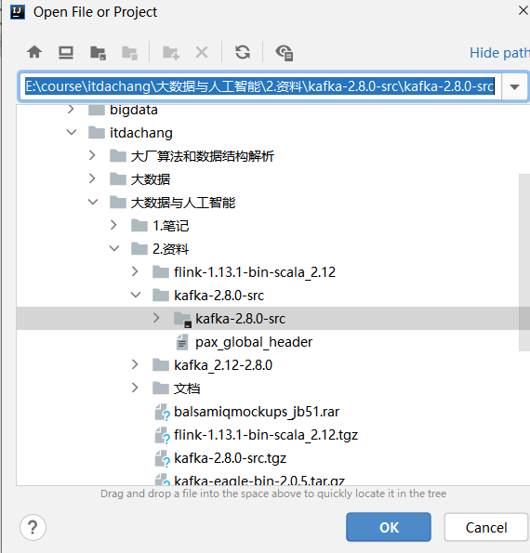

因为Kafka的源码是基于Scala语言开发的，所以还需要在IDEA中配置Scala环境.

默认情况下IDEA不支持Scala的开发，需要安装Scala插件。

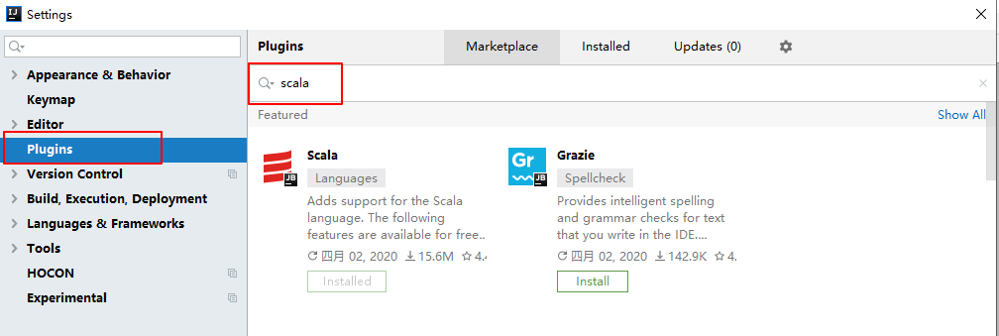

如果下载慢的，请访问网址：<https://plugins.jetbrains.com/plugin/1347-scala/versions>

默认情况，IDEA中创建项目时不支持Scala的开发，需要添加Scala框架的支持。

